სახელმწიფო შესყიდვების სააგენტოში გაიმართა შეხვედრა სამშენებლო სექტორის წარმომადგენლებთან
17 ნოემბერი 2014
2014 წლის 14 ნოემბერს სახელმწიფო შესყიდვების სააგენტოში სამშენებლო სექტორში მოქმედ კომპანიებთან შეხვედრა გაიმართა. შეხვედრის თემა იყო შესყიდვები სამშენებლო სექტორში - არსებული პრობლემები და მათი აღმოფხვრის გზები. შეხვედრაში მონაწილეობა მიიღეს როგორც სამშენებლო სფეროში ოპერირებადი კომპანიების, ასევე შემსყიდველი ორგანიზაციების წარმომადგენლებმა.შეხვედრას უძღვებოდა სახელმწიფო შესყიდვების სააგენტოს თავმჯდომარე ლევან რაზმაძე. ასევე, მონაწილეობას იღებდნენ სააგენტოს სხვა უფლებამოსილი პირები.სამუშაო შეხვედრის მთავარ მიზანს წარმოადგენდა ინფორმაციის მიღება სახელმწიფო შესყიდვებში უშუალოდ მონაწილე ორივე მხარისაგან - როგორც შემსყიდველი, ისე მიმწოდებელი ორგანიზაციებისგან, რათა შესყიდვების პროცედურების შემდგომი დახვეწისას, გათვალისწინებული იქნეს ორივე მხარის საქმიანი შენიშვნები.
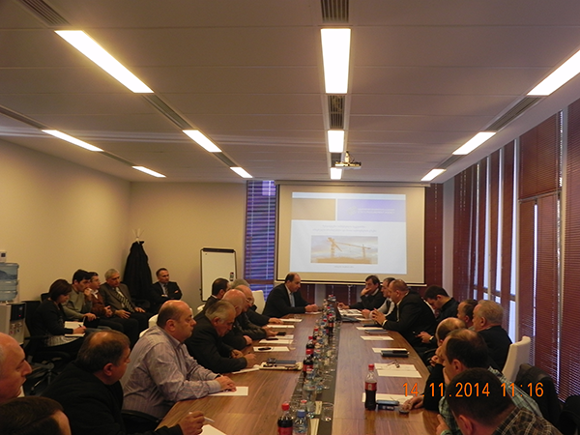შეხვედრაზე მოწვეული სტუმრები გაეცნენ პრეზენტაციას თემაზე: „სახელმწიფო შესყიდვების სააგენტოს მიერ იდენტიფიცირებული პრობლემები და მათი აღმოფხვრის მიზნით დაგეგმილი ინიციატივები“. აგრეთვე, სააგენტოს სათანადო რეკომენდაციებს და მეთოდოლოგიებს შემდეგ პრობლემურ საკითხებთან დაკავშირებით:
Ø საკვალიფიკაციო მოთხოვნების შესყიდვის ობიექტთან მიმართებაში პირდაპირ და პროპორციულად განსაზღვრა;
Ø შემსყიდველი ორგანიზაციების მხრიდან ბრუნვის ადეკვატური ოდენობით მოთხოვნა;
Ø შესყიდვების სწორად დაგეგმვა, მიწოდების ბაზრის კვლევა;
Ø კონკურსის, როგორც შესყიდვის ერთ-ერთი საშუალების შემდგომი რეგლამენტაციის საკითხები.
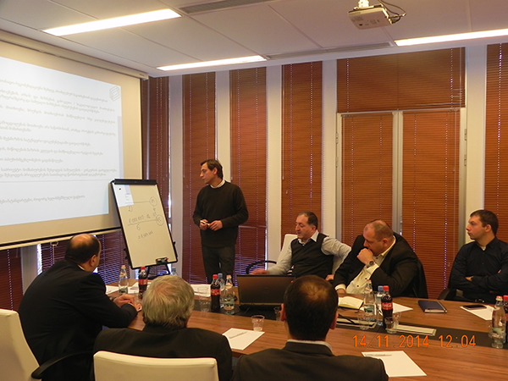შეხვედრაზე, ასევე, გაიმართა დისკუსია სხვადასხვა საჭირბოროტო საკითხზე და დაისახა ნაბიჯები ბიზნესისა და სახელმწიფო სექტორის ნაყოფიერი ურთიერთთანამშრომლობისათვის, ბიზნესმენებმა გამოთქვეს სურვილი, რომ საკუთარი წინადადებები და მოსაზრებები მიაწოდონ სააგენტოს.

სახელმწიფო შესყიდვების სააგენტო განაგრძობს ბიზნესსექტორთან (დარგობრივი ნიშნით) სამუშაო შეხვედრებს. მსგავსი ტიპის ღონისძიება უახლოეს მომავალში გაიმართება.

